**zDOCUMENTO DEL BANCO INTERAMERICANO DE DESARROLLO**



**ARGENTINA**

**Programa de Ampliación de Capacidad y Seguridad en Corredores Viales para la Integración**

**(AR-L1199)**

**INFORME DE GESTIÓN AMBIENTAL Y SOCIAL**

**(IGAS)**

|  |  |
| --- | --- |
| **Equipo de Proyecto:** | Andres Pereyra Da Luz (INE/TSP), Jefe de Equipo; Ernesto Monter Flores (INE/TSP); Juan Manuel Leano (INTE/TSP); Julieta Abad (INE/TSP); Oscar Camé (ESG/CPR) |

**Agosto 2016**

Tabla de Contenido

I. INTRODUCCIÓN 4

A. Resumen del Proyecto 4

II. DESCRIPCIÓN DEL PROYECTO 4

A. Componentes de infraestructura 4

B. Entorno ambiental y social 5

C. Análisis de alternativas 10

III. CUMPLIMIENTO DE SALVAGUARDAS Y ESTÁNDARES 11

A. Proceso de evaluación y requerimientos nacionales 11

B. Política de Salvaguardas del BID 12

C. Requerimientos y estándares 14

IV. IMPACTOS Y RIESGOS AMBIENTALES Y SOCIALES 14

A. Impactos y riesgos clave 14

B. Impactos y riesgos ambientales y sociales 15

C. Impactos acumulativos 18

D. Impactos positivos 18

E. Adicionalidad del Banco 18

V. GESTIÓN Y MONITOREO DE IMPACTOS Y RIESGOS AMBIENTALES Y SOCIALES 19

A. Planes y sistemas de gestión ambiental y social 19

B. Monitoreo y Supervisión 20

C. Indicadores 20

VI. REQUERIMIENTOS A SER INCLUIDOS EN LOS ACUERDOS LEGALES 20

ANEXOS 23

**ACRÓNIMOS**

|  |  |
| --- | --- |
| AAS | Análisis Ambiental y Social |
| AOM | Administración, Operación y Mantenimiento |
| BID | Banco Interamericano de Desarrollo |
| BM | Banco Mundial |
| COFEMA | Consejo Federal del Medio Ambiente |
| DNV | Dirección Nacional de Vialidad |
| DVP | Dirección de Vialidad Provincial |
| EA | Evaluación Ambiental |
| EIA | Estudio de Impacto Ambiental |
| GdA | Gobierno de Argentina |
| LGA | Ley General del Ambiente |
| OP | Política Operativa (del BID) |
| PGAS | Plan de Gestión Ambiental y Social |
| RN 19 | Ruta Nacional Nº 19 |
| ROP | Reglamento Operativo del Programa |
| TDR | Términos de Referencia |
| USD | Dólar estadounidense |

**Argentina**

**Programa de Ampliación de Capacidad y Seguridad en**

**Corredores Viales para la Integración**

**(AR-L1199)**

**Informe de Gestión Ambiental y Social - IGAS**

# INTRODUCCIÓN

## Resumen del Proyecto

|  |  |
| --- | --- |
| **Nombre del Proyecto:** | Programa de Ampliación de Capacidad y Seguridad en Corredores Viales para la Integración |
| **Número de Proyecto:** | AR-L1199 |
| **País:** | Argentina |
| **Sector:** | Transporte |
| **Prestatario:** | República Argentina |
| **Organismo Ejecutor:** | Dirección Nacional de Vialidad (DNV) |
| **División Responsable:** | INE/TSP |
| **Categoría Ambiental:** | A |

# DESCRIPCIÓN DEL PROYECTO

### El Banco Interamericano de Desarrollo (BID) está preparando una operación de préstamo para apoyar la estrategia del Gobierno de Argentina (GdA) para apoyar la ejecución del ***Programa de Ampliación de Capacidad y Seguridad en Corredores Viales para la Integración***, con el objetivo de contribuir al incremento de la productividad de la economía de la Región Centro de la Argentina a través de mejoras en la infraestructura vial. El objetivo específico del proyecto es mejorar la calidad de la circulación en un tramo de la Ruta Nacional Nº 19 (RN 19), a través de la ampliación de la capacidad de la vía que resultará en una disminución de los tiempos de viaje y de los costos de transporte. El Proyecto se desarrollará en cuatro (4) años y comprende tres Componentes: (i) Obras Civiles, (ii) Seguridad Vial y (ii) Logística.

## Componentes del proyecto

### **Componente I. Obras Civiles.** Este componente financiará la construcción y supervisión de obras, mitigación de aspectos ambientales y sociales y adquisición de predios. La obra civil comprende la construcción de una nueva vía de 120 km de doble calzada, con intercambiadores a diferente nivel y accesos a localidades de su área de influencia directa y de 35,4 km de duplicación de la vía existente en la RN 19, entre las localidades de San Francisco y Montecristo, provincia de Córdoba (Ver Fig. 1).

### **Componente II. Seguridad Vial.** Este componente financiará el diseño del programa Rutas Seguras, incluyendo la elaboración de documentos técnicos, normas y protocolos de intervención. El estudio incluirá la elaboración de los proyectos ejecutivos de uno o dos proyectos piloto de vías con el nuevo estándar de ruta segura. Además, este componente comprenderá la elaboración de una guía de ejecución de diseños viales, considerando distintas dimensiones de los proyectos y su formato de presentación.

### D:\DATA.IDB\O. Came\Proyectos\Argentina\AR-L1199 RN 19\RN 19 con letras.jpg

### **Fig. 1: La Ruta Nacional 19 (RN 19)**

## Entorno ambiental y social

### La Ruta Nacional Nº 19 (RN 19, ver Fig. 1) es parte del sistema de infraestructura de transporte que une a las provincias de Santa Fe y Córdoba en el centro de la Argentina. La Fig. 2 esquematiza la situación actual del Corredor Santa Fe – Córdoba, que tiene en total 356 Km y que se divide para el análisis en tres secciones. La primera sección Santa Fe – San Francisco (a la derecha en la Fig. 2), de aproximadamente 130 Km, fue ampliada a cuatro vías entre el 2007 y 2010 en el marco de un proyecto ejecutado por la DNV y financiado por el Banco Mundial (BM). La sección final Río Primero – Córdoba (a la izquierda en la Fig. 2) ha sido mejorada por la Dirección de Vialidad Provincial de la Provincia de Córdoba (DVP) con recursos propios.

### D:\DATA.IDB\O. Came\25-29Jul16\IGAS AR-L1199\RN 19.jpg

### **Fig. 2: Situación actual del Corredor Santa Fe - Córdoba**

### El presente Programa tiene como objetivo la ampliación de la sección central San Francisco – Río Primero, de 155 Km. Las obras previstas incluyen la duplicación de calzadas, la construcción de intercambiadores a diferente nivel, la pavimentación de nuevos accesos a las localidades próximas a la traza y la realización de obras complementarias.

### D:\DATA.IDB\O. Came\25-29Jul16\IGAS AR-L1199\Tramo en Cordoba.jpg

### **Fig. 3. El proyecto dentro de la Provincia de Córdoba**

### El tramo objeto del presente proyecto se ubica dentro del territorio de los Departamentos Río Primero, Río Segundo y San Justo, ubicados en el Noroeste de la provincia de Córdoba (ver Fig. 3) y se desarrolla en la jurisdicción de 14 municipios, con más de 14 núcleos urbanos, tres de los cuales revisten importancia regional (Devoto, Arroyito y Río Primero).

### **Entorno ambiental.** El proyecto se localiza en la ecoregión de las Pampas. Se trata de una llanura horizontal o suavemente ondulada, caracterizada por pocos ríos que discurren lentamente conformando sistemas meándricos. Las lluvias decrecen en invierno y durante el verano aumentan considerablemente (desde 1.100 hasta 600 mm anuales). Las gramíneas conforman la vegetación dominante. El reemplazo de las comunidades vegetales naturales por agrosistemas, la erosión y medanización, el empobrecimiento de los suelos, las inundaciones y cambios en el balance hídrico por canalizaciones y obras de riego, la introducción masiva de especies exóticas, el retroceso de todas las especies de vertebrados superiores autóctonos, los incendios descontrolados y el avance sostenido de la urbanización son fenómenos que explican porque esta ecoregión es la más antropizada a escala nacional en la Argentina.

### El área de proyecto se caracteriza por su homogeneidad general en cuanto al medio físico-natural y la predominancia de las actividades productivas asociadas al agro y discurre en una transición entre dos regiones naturales contiguas de la provincia de Córdoba, denominadas Pampa loessica Alta (Plataforma basculada) y Pampa loessica Plana (de los derrames). El relieve es marcadamente plano, con pendientes regionales hacia el Este, que no superan el 0,5% de gradiente. Dentro de este paisaje se destacan, los derrames de los ríos Suquía, Xanaes y Ctalamochita, cuyas actividades han generado formas de naturaleza fluviales, retrabajando los depósitos eólicos originales (paleocauces, albardones, planicies de inundación, derrames fluviales en lóbulos) y modificando la homogeneidad de los materiales, que varían desde arenosos en paleocauces a limosos en las planicies de inundación.

### El área se encuentra dentro de la cuenca de los ríos Primero y Segundo en una zona que en general tiene escasas pendientes y un escurrimiento hacia el noreste a la laguna de Mar Chiquita. En la primera mitad del tramo bajo estudio se ubica la Cañada de Jeanmaire (o Cañada de las Víboras) un humedal que opera como amortiguador natural de inundaciones y que se localiza en una zona de paleocauces del Río Xanaes. Las características hidrológicas del sistema muestra numerosas zonas de bañados y pantanos, pequeñas y esporádicas lagunas y en general áreas de evapotranspiración constituyen una superficie, de aproximadamente 3.000 km2, donde los derrames cruzan la autopista proyectada.



Figura 4. Cuencas de los ríos Primero y Segundo

### El proyecto fue diseñado para alcanzar la mayor transparencia posible contribuyendo a través de los drenajes a reducir a mínimos aceptables el efecto barrera. El diseño de la ubicación geométrica, tipo y dimensión de las alcantarillas para cada cruce y puntos necesarios de drenaje fueron estudiados en función de los perfiles longitudinales de los cauces y de los perfiles transversales del trazado. Los cursos que drenan el área tienen régimen intermitente, con máximos caudales en verano, durante la época lluviosa, pudiéndose producir fuertes torrentes, mientras que durante la época de sequía sus caudales merman considerablemente.

### A finales del siglo XIX y principios del XX, la vegetación original de esta región se componía de bosques xerófilos dominados por quebracho blanco, en el sector Norte y por especies de Prosopis, en el sector central, alternando con pastizales naturales; correspondiendo a la Región Fitogeográfica del Espinal, que es un gran ecotono entre las provincias chaqueña y pampeana. Actualmente, tanto la vegetación leñosa como las comunidades herbáceas naturales y seminaturales, han sido casi totalmente transformadas en campos de cultivo y tierras de pastoreo de ganado vacuno.

### La fauna nativa ha sido objeto de una fuerte presión antrópica, consecuencia del incesante avance de la frontera agrícola, quedando reducida su presencia a una serie de ambientes con rasgos particulares. En efecto los pequeños parches de vegetación nativa, los parches de vegetación natural, las arboledas introducidas de eucaliptus y paraísos y los pastizales adyacentes a la traza de la línea férrea conforman los ambientes más destacados. No se han identificado en la región especies en peligro o en vías de extinción.´

### **Entorno social.** El Proyecto está ubicado en un área rural agrícola - ganadera conformada por unidades productivas de tamaño promedio entre 100 y 150 has., con densidades poblacionales bajas (5 a 10 hab/km2), que en las zonas rurales alcanza a 0,07 hab/km2. El mayor núcleo poblacional es la ciudad de San Francisco, con 61.750 habitantes de acuerdo al Censo 2010[1], siguiéndole las ciudades de Arroyito (22.487 hab.), Río Primero (7.389 hab.), Devoto (6.057 hab.), La Francia (3.804 hab.) y Tránsito (3.185 hab.). Los datos de 2010, indican que la distribución de la población por sexo muestra en el área de estudio, una mayor proporción de mujeres (58.806) que supera levemente a la de varones (55.745).

### Al tratarse de variante nueva (*greenfield*), el trazado de la carretera se desarrolló buscando afectar en la menor medida posible las instalaciones y servicios existentes tales como viviendas, sistemas de riego, líneas de alta y media tensión, etc. Con respecto a establecimientos educativos, la traza pasa a aproximadamente 150 metros de una escuela primaria. lo cual fue resuelto con un paso a alto nivel de la autopista con un cruce pasante por debajo que da acceso a la escuela y permite la articulación con el área rural circundante. En su mayor extensión la traza observa la condición de evitar remanentes productivos de predios a fin de asegurar de que sean viables de seguir siendo explotados por sus propietarios, aprovecha trazas existentes de antiguos caminos rurales o avanza linealmente sobre bordes de predios bisectando en forma transversal solo dos parcelas.

### No se contempla reasentamiento de población. Las afectaciones para el establecimiento de la franja de dominio de la carretera serán a aproximadamente 381 predios, cuya superficie asociada es de 1500 ha., solamente uno ellos posee mejoras, consistente en un círculo de riego en las proximidades de la localidad de Río Primero. El procedimiento a aplicar con los propietarios de los predios afectados tiene un marco legal y procedimental que se explicita en el Plan de Liberación de Traza descrito en el párrafo 4.6.

### Descripción: Figura 2

### **Fig. 5: Asentamientos urbanos y rurales en el área de proyecto**

### La Ruta Nacional Nº 19 es una de las principales conexiones viales de la denominada Región Centro de la Argentina, que agrupa a las provincias de Córdoba, Entre Ríos y Santa Fe. Esta región ha sido profundamente modificada por las actividades agropecuarias. Desde mediados del siglo pasado estas tierras sufrieron una casi total sustitución de la vegetación natural (Espinal) por cultivos, primero de trigo, luego de maíz y más recientemente de soja y maní. Este proceso, que fue acompañado de un intenso parcelamiento, siendo el estrato más representativo el de los productores "chicos", hoy ha devenido en una intensa agriculturización con un desplazamiento de las actividades ganaderas. El área no incluye reservas ni asentamientos indígenas ni se registran sitios relevantes de interés arqueológico o histórico.

### El uso del suelo en el área de influencia del proyecto es rural mixto, de tipo agrícola y ganadero vacuno. También se observan algunas parcelas con producción agrícola bajo riego. La principal fuente de producción económica del área es la agropecuaria, verificándose en la zona una tendencia al incremento del cultivo de soja.

### Los problemas de drenaje en amplios sectores de la traza han derivado en la construcción de canales para evacuar los excesos de agua. En muchos casos se trata de canales que han sido construidos sin las autorizaciones correspondientes, afectando la dinámica hídrica en la zona. Dichas obras se han incrementado en los últimos años, dificultando la toma de decisiones desde una perspectiva integral de manejo del agua en el área.

## Análisis de alternativas

Durante el proceso de diseño del proyecto fueron analizadas varias alternativas de trazado para la nueva vía, incluyendo el uso de la traza actual de la Ruta Nacional 19, la cual fue desechada porque atraviesa varios núcleos urbanos. Los principales criterios aplicados a la selección de la nueva traza fueron, entre otros, atender las tendencias de crecimiento de áreas urbanas, evitar entrecruzamientos con las vías del ferrocarril, minimizar la afectación de predios productivos, mejoras existentes, la forestación actual y los relictos de monte nativo y respetar distancias mínimas a áreas urbanizadas.

La decisión más importante que fue tomada durante el análisis de alternativa se relaciona con el tramo en el que la RN 19 atraviesa la Cañada Jeanmaire, comprendido entre las Progresivas 27.481 y 33.500. El trazado se desarrolla en su casi totalidad en la Cañada Jeanmarie aprovechándose la actual calzada, la cual pasará a ser la calzada izquierda de la doble vía. En este sector se reduce el ancho del cantero central y se mantiene el alambrado existente en la margen izquierda de la zona de camino y se construye uno nuevo a la derecha en el límite de la zona ferroviaria. Esta decisión fue adoptada con el objetivo de minimizar el impacto sobre esta zona de humedales que podría ser ocasionado por la selección de una nueva traza distinta a la existente.

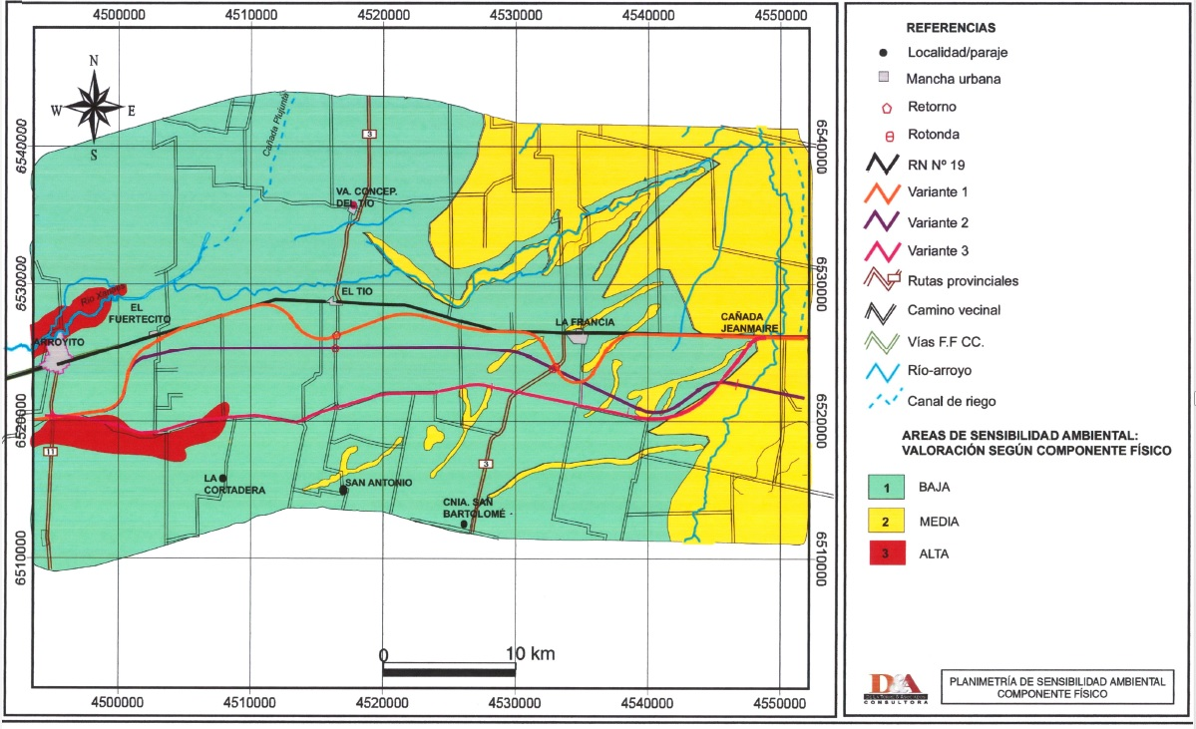

Fig. 6: Alternativas analizadas en la zona de la Cañada Jeanmarie

# CUMPLIMIENTO DE SALVAGUARDAS Y ESTÁNDARES

## Proceso de evaluación y requerimientos nacionales

* 1. Legislación ambiental nacional. La ley nacional que define la política ambiental en Argentina fue instituida en 2002, año en que fue aprobada Ley General del Ambiente (LGA) Nº 25.675/02. Establece los presupuestos mínimos y los principios de la política ambiental nacional. Estas disposiciones son operativas, de orden público y rigen para todo el territorio de la Nación. La LGA obliga a la elaboración de un estudio de impacto ambiental (EIA). Los EIAs deberán contener, como mínimo, una descripción detallada del proyecto de la obra o actividad a realizar, la identificación de las consecuencias sobre el ambiente, y las acciones destinadas a mitigar los efectos negativos. La Información Ambiental se encuentra prevista en la LGA, que establece la obligación de proporcionar información ambiental. La Autoridad de Aplicación es el Consejo Federal del Medio Ambiente (COFEMA) integrado por el gobierno nacional y los gobiernos provinciales.
  2. Legislación ambiental provincial. La ley Nº 10208/14, determina la política ambiental de la Provincia de Córdoba. Establece a la Audiencia Pública como procedimiento obligatorio para los proyectos o actividades que estén sometidas a Evaluación de Impacto Ambiental. El procedimiento técnico-administrativo para el licenciamiento ambiental en la provincia consta de las siguientes fases: a) realización y presentación del aviso de proyecto por parte del promotor o iniciador; b) proceso de difusión e información pública y participación ciudadana; c) realización y presentación del estudio de impacto ambiental por parte del promotor o iniciador, si correspondiere, y d) otorgamiento o denegatoria de licencia ambiental por parte de la autoridad de aplicación.
  3. Estudio de Impacto Ambiental (EIA). Como la DNV planificaba ejecutar el proyecto en 4 secciones separadas, entre 2010 y 2014 fueron preparados estudios de impacto ambiental para esas secciones. En 2016, como parte del proceso de preparación del proyecto, fue contratada una firma consultora para una integración y actualización de un EIA consolidado de todo el corredor, acorde con los lineamientos y estándares del Banco. Además de integrar y actualizar los estudios anteriores, el EIA consolidado de 2016 incorporó aspectos que no habían sido abordados previamente, tales como impactos acumulativos, manejo del riesgo de desastres naturales asociados al cambio climático y un mayor detalle del proceso de adquisición de tierras.
  4. Expropiaciones. La Ley N° 21.499/77, que aprueba el régimen de expropiaciones vigente, establece la calificación de utilidad pública, que debe servir de fundamento legal a la expropiación, mientras que la Ley Nº 21.626/01, Ley Orgánica del Tribunal de Tasaciones de la Nación, establece las funciones y atribuciones del tribunal a los fines de tasar los bienes muebles e inmuebles sujetos a expropiación y dictaminar acerca de su valor.
  5. Consultas públicas. Durante la fase de preparación de la operación fueron llevados a cabo tres eventos de consulta pública los días 19 y 20 de mayo de 2016 en las localidades de Río Primero, Arroyito y San Francisco, en la provincia de Córdoba. Las principales observaciones recogidas en dichos eventos guardan relación con la ocurrencia de inundaciones en la región y el proceso de expropiación de terrenos que formarán parte de la franja de dominio de la carretera. Estas preocupaciones fueron aclaradas y algunas propuestas condujeron a la implementación de algunos ajustes en el diseño del proyecto. Se prevé la realización de otro conjunto de audiencias públicas a fines del mes de agosto de 2016.

## Política de Salvaguardas del BID

* 1. Durante la fase de preparación de la operación fue preparado un Estudio de Impacto Ambiental del Proyecto (EIA) integrado y un Plan de Reasentamiento en la forma de un Plan de Liberación de Traza. Acorde con la Directiva B.3 de la Política OP-703 de Medio Ambiente y Cumplimiento de Salvaguardias del BID, el Programa ha sido clasificado por el equipo de proyecto como de Categoría A, fundamentalmente por tratarse de una carretera greenfield de 155 Km y que implica procesos de adquisición de tierras que afectan a aproximadamente 249 predios. En la tabla 1 se resume el estado de cumplimiento con las políticas y directrices ambientales y sociales del Banco.

TABLA 1: Cumplimiento de políticas y directrices ambientales y sociales

| **POLITICAS / DIRECTRICES** | | **ASPECTO APLICABLE** | **COMENTARIOS** |
| --- | --- | --- | --- |
| **OP-703 Medio Ambiente y Cumplimiento de Salvaguardias** | | | |
| B.1 | Políticas del Banco | *Ver abajo en esta tabla* |  |
| B.2 | Legislación y Regulaciones Nacionales | Cumplimiento de leyes y regulaciones nacionales | En materia de licenciamiento ambiental, las obras a ser financiadas por el programa estarán bajo la jurisdicción de los órganos ambientales de la Provincia de Córdoba. A la fecha, el EIA consolidado se encuentra bajo análisis de dichas instituciones. Además se asegurará del acatamiento a otras disposiciones nacionales que apliquen. |
| B.3. | Preevaluación y Clasificación | Clasificación ambiental del proyecto | El programa ha sido clasificado como de Categoría A, particularmente debido al hecho de tratarse de una carretera *greenfield* de 155 km y que implica afectaciones a unas 380 propiedades |
| B.4. | Otros Factores de Riesgo | Cambio climático | Durante el proceso de preparación del proyecto fue verificado que la DNV cuenta con la suficiente capacidad institucional para la gestión de los aspectos ambientales y sociales de la ejecución y operación del proyecto, la cual será reforzada con la implementación del Componente II Rutas Seguras |
| B.5. | Requisitos de Evaluación Ambiental | Análisis ambiental y social | Se ha llevado a cabo un Estudio de Impacto Ambiental (EIA) que satisface los estándares del Banco y se ha elaborado un Plan de Gestión Ambiental y Social (PGAS) |
| B.6. | Consultas | Consultas públicas | Durante el proceso de preparación del proyecto se ha llevado a cabo 3 eventos de consulta pública en la zona de proyecto y se tiene previsto realizar 2 eventos adicionales a fines de agosto de 2016. Las observaciones realizadas por los participantes de las consultas públicas fueron utilizadas para ajustar el diseño del proyecto. |
| B.7. | Supervisión y Cumplimiento | Requerimientos de supervisión y cumplimiento | La supervisión será responsabilidad del Organismo Ejecutor (DNV), quien tendrá a su cargo el plan de monitoreo del cumplimiento de los requisitos ambientales y sociales del Proyecto establecido en el PGAS. El Banco, adicionalmente realizará una supervisión periódica del proyecto, en forma semestral durante los dos primeros años de ejecución del proyecto y anual posteriormente. |
| B.8 | Impactos transfronterizos | N/A | No se prevén impactos transfronterizos |
| B.9. | Hábitats y Sitios Culturales | Conversión de hábitats naturales o sitios culturales | Tanto en el EIA como durante la preparación del proyecto fueron evaluados los potenciales impactos del proyecto sobre algunos humedales que son atravesados por la traza; la principal medida de mitigación fue el propio diseño de la carretera, que en dichos sitios utiliza la traza de la ruta existente, mientras que el PGAS contiene medidas de mitigación durante la construcción. No se prevén impactos sobre áreas protegidas, hábitats naturales, pérdida de áreas naturales y servicios conexos, introducción de especies invasoras ni afectación de sitios arqueológicos o culturales. El PGAS prevé los procedimientos a seguir en el caso de hallazgos arqueológicos fortuitos. |
| B.10. | Materiales Peligrosos | Gestión de sustancias peligrosas | No se espera el uso, manipulación o transporte de materiales peligrosos en niveles significativos. El PGAS incluye un plan de manejo de combustibles, aceites y otros materiales, así como la disposición final de los residuos de este tipo. |
| B.11. | Prevención y Reducción de la Contaminación | Gestión de residuos y medidas de control | El PGAS incluye las medidas necesarias para prevenir, disminuir o eliminar la contaminación resultante de las actividades del proyecto. |
| B.17. | Adquisiciones | Requerimientos para adquisiciones sustentables | El PGAS requiere que los bienes y servicios adquiridos en las operaciones se produzcan de manera ambiental y socialmente sostenible en lo que se refiere al uso de recursos, entorno laboral y relaciones comunitarias. |
| **OP102** | **Acceso a la Información** | Publicación del EIA | El EIA y el PGAS han sido puestos a disposición del público tanto en el sitio del Banco (<http://www.iadb.org/en/projects/project-description-title,1303.html?id=AR-L1199>) como en el del Ejecutor (<http://www.vialidad.gov.ar/licitacionesdeobra/2016/proyecto.html>. Durante las consultas públicas realizadas, ha sido presentado el EIA y sus conclusiones. |
| **OP704** | **Gestión del Riesgo de Desastres** | Gestión de inundaciones | Durante el proceso de preparación del proyecto, y como parte del EIA, fue elaborado un análisis del riesgo de desastres naturales asociados al cambio climático, específicamente relacionado a eventos de inundación en ríos interiores, el cual ha conducido a una revisión y actualización de los cálculos hidráulicos de las obras de arte del proyecto. |
| **OP710** | **Reasentamiento Involuntario** | Adquisición de tierras | El proyecto afecta a unas 249 propiedades. En cumplimiento a la OP-710 el Ejecutor ha preparado un Plan de Liberación de Traza que describe las propiedades afectadas, el marco legal aplicable, el proceso de liberación de la traza y de consultas públicas realizadas. |
| **OP761** | **Igualdad de Género en el Desarrollo** | Participación equitativa | El PGAS del proyecto promueve la eliminación de cualquier barrera que impida la participación equitativa de hombres y mujeres o la exclusión por razones de género de las oportunidades y beneficios generados por el proyecto |

## Requerimientos y estándares

* 1. El Plan de Gestión Ambiental y Social del Programa (PGAS) contiene disposiciones destinadas, entre otras cosas, a preservar la salud y seguridad de los trabajadores y de las comunidades durante la construcción de las obras a ser financiadas por el Programa. Asimismo, el PGAS exige el cumplimiento de diversas regulaciones nacionales, así como de las políticas ambientales y sociales del BID.

# IMPACTOS Y RIESGOS AMBIENTALES Y SOCIALES

## Impactos y riesgos clave

* 1. Los impactos y riesgos más importantes asociados a la ejecución del proyecto son i) afectación de la traza del proyecto a unas 250 propiedades y consecuente riesgo de conflictos con los afectados; ii) riesgo de ocurrencia de crecidas extraordinarias en los cursos de agua que atraviesan la traza de la carretera, lo cual podría verse exacerbado en un escenario de cambio climático; iii) posibles impactos durante el proceso de construcción en algunos humedales existentes en la zona de proyecto, particularmente en la Cañada Jeanmarie (Progresivas 27.481 a 33.500); y iv) riesgos de seguridad vial y otros impactos asociados al transporte de material durante la construcción de la carretera.

## Impactos y riesgos ambientales y sociales

**B.1 Fase de construcción**

* 1. **Impactos y riesgos ambientales.**
  2. A fin de evitar o mitigar impactos del proceso de construcción sobre cursos de agua y humedales existentes en la zona de proyecto, el PGAS prevé una serie de medidas incorporadas en programas de manejo de agua, aire, suelo, fauna y flora, así como de obradores y de contingencias ambientales. Tanto en el EIA como durante la preparación del proyecto fueron evaluados los potenciales impactos del proyecto sobre algunos humedales que son atravesados por la traza, siendo el más importante de ellos la Cañada Jeanmarie (Progresivas 27.481 a 33.500); la principal medida de mitigación fue el propio diseño de la carretera, que en dichos sitios utiliza la traza de la ruta existente, mientras que el PGAS contiene medidas de mitigación durante la construcción. No se prevén impactos sobre áreas protegidas, hábitats naturales, pérdida de áreas naturales y servicios conexos, introducción de especies invasoras ni afectación de sitios arqueológicos o culturales. El PGAS prevé los procedimientos a seguir en el caso de hallazgos arqueológicos fortuitos.
  3. Otros impactos esperados durante la fase de construcción se relacionan principalmente con aquellos ocasionados usualmente por obras de este tipo, tales como el impedimento temporal u obstaculización del tránsito en algunos caminos existentes, generación de ruido y polvo debido a la operación de maquinarias y la excavación de suelo; la generación de residuos sólidos y aguas residuales en el campamento de obra; riesgos relacionados con la salud ocupacional y seguridad laboral; potencial polución de cursos de agua y/o del suelo por efecto del derrame de lubricantes, combustibles y otros materiales utilizados en la construcción; etc. Se estima que estos impactos serán de tipo local y de corta duración, y se aplicarán las medidas de mitigación usuales en este tipo de proyectos, contenidos en el PGAS y en las Especificaciones Técnicas Ambientales Generales y Particulares que forman parte de los documentos de licitación de las obras y deben ser implementadas por el Contratista.

* 1. **Impactos y riesgos sociales.** El principal impacto del proyecto se presentará en la fase previa a la construcción de las obras y está relacionado con el proceso de liberación de la franja de dominio de la carretera y el consecuente riesgo de oposición por parte de algunos propietarios. La traza de la nueva vía afectará a unas 250 propiedades; el diseño de la misma ha sido realizando tratando de minimizar el impacto, a través del uso de caminos vecinales existentes y alineando la traza de la nueva carretera con los bordes de las propiedades. Esto ha permitido que, de acuerdo a los análisis realizados en el EIA integrado, aproximadamente el 90% de los predios afectados serán impactados solamente en menos del 15% de la superficie total y el resto entre 15% y 50% de su superficie. En ningún caso se procederá a la expropiación total de ninguna propiedad y solamente en un caso se afecta infraestructura productiva (un sistema de riego). A la fecha se encuentra en curso negociaciones con el propietario de este predio para minimizar el impacto.
  2. El Ejecutor ha preparado un Plan de Liberación de Traza, considerando que no se prevé reasentamiento de población sino solamente un proceso de adquisición de tierras. El Plan incluye la descripción de las afectaciones a propiedades, la definición del marco legal aplicable, el procedimiento a seguir para la liberación de la traza, las responsabilidades institucionales y el proceso de consulta pública seguido y a ejecutar durante la implementación del Plan. El proceso incluye los siguientes pasos: i) identificación de cada propiedad a afectar (ya ejecutada); ii) mensura del predio afectado (en curso) e inscripción en el Catastro de la Provincia; iii) tasación del inmueble afectado por parte del Tribunal de Tasaciones; iv) negociaciones con el propietario, el cual en caso de aceptación de la tasación realizada por el Tribunal recibe un adicional del 10% del precio de la propiedad; v) firma de convenio con el propietario; vi) pago del valor del inmueble; vii) inscripción en el Registro de la Propiedad; viii) toma de posesión e inicio de obras. Durante el proceso de preparación ha sido verificada la conformidad del Plan con la Política de Reasentamiento Involuntario del Banco; como resultado de dicha evaluación han sido incorporados a dicho Plan procesos de consulta pública adicionales y un sistema de atención a quejas y reclamos que aseguraron el cumplimiento de la OP-710.
  3. La institución responsable de iniciar las expropiaciones es la Dirección Nacional de Vialidad, principalmente a través de su Servicio de Asuntos Jurídicos. En el proceso intervienen también la Dirección de Catastro de la Provincia de Córdoba, que es la responsable de aprobar las mensuras de expropiación, y el Tribunal de Tasaciones de la Nación que es quien tiene a su cargo dictaminar sobre el valor del bien. Finalmente, en caso de que no existiera acuerdo, interviene en el proceso la Justicia Federal.
  4. Con respecto al transporte del material para la construcción del terraplén para la nueva carretera, se buscará la mitigación de los riesgos inherentes al transporte del mismo a través de i) la optimización de la ubicación de los sitios de préstamo y de las vías a utilizar para su transporte; ii) se exigirá al Contratista la preparación de un Plan de Transporte del material, el cual deberá contener medidas tales como selección de las rutas que minimicen el impacto sobre la población, horarios diurnos para el transporte, señalización, velocidades máximas, capacitación de los choferes y la aprobación del Plan por parte de las autoridades provinciales y municipales afectadas.

**B.2 Fase de operación**

* 1. **Impactos y riesgos ambientales.** No han sido identificados corredores biológicos en la zona de proyecto que requerirían de pasos de fauna, pero las obras hidráulicas (puentes y alcantarilla) tienen suficiente holgura para permitir el paso ocasional de fauna silvestre. Otros impactos de la operación, tales como el ruido generado por el tráfico, serán mitigados a través de la implantación de cortinas vegetales en la carretera como parte del Plan de Forestación contenido en el PGAS y las Especificaciones Técnicas Ambientales a ser ejecutadas por el Contratista.
  2. **Impactos y riesgos sociales.** Una carretera de doble vía como la que es objeto del presente proyecto implica un aumento del tráfico y velocidades elevadas, por lo que uno de los principales riesgos durante el periodo de operación está asociado a aspectos de seguridad vial. De manera a mitigar este riesgo, el proyecto contempla en su Componente 2 Seguridad Vial los recursos para el diseño e implementación de medidas de seguridad vial necesarias para mitigar este riesgo. Otro impacto importante de la nueva vía sería el efecto barrera que impondrá dentro del territorio para el desplazamiento de vehículos y personas entre uno y otro lado de la carretera; para mitigar este riesgo dentro del diseño de la ruta fueron diseñados pasos a nivel que permitan el mantenimiento de los principales caminos vecinales y provinciales actualmente existentes.
  3. En un caso específico, la traza pasa a aproximadamente 150 metros de una escuela primaria existente, lo que ha sido resuelto con un paso a alto nivel de la autopista con un cruce por debajo que da acceso a la escuela y permite la articulación con el área rural circundante. Entre otras modificaciones al proyecto surgidas de las consultas públicas, se puede mencionar un caso en que un productor ganadero de la zona ha manifestado su deseo de que pueda trasladar su ganado vacuno de un lado a otro de la carretera, para lo cual se ha acordado con el mismo la implantación de unas alcantarillas tubulares con suficiente espacio para posibilitar dicha actividad.

## Riesgo de desastres naturales y cambio climático

* 1. El riesgo de ocurrencia de desastres naturales más significativo en la región es el de las inundaciones, el cual podría verse exacerbado en un escenario de cambio climático que prevé un gradual aumento de las precipitaciones, particularmente en cuanto a su intensidad. En cumplimiento a la Política OP-704 de Gestión del Riesgo de Desastres Naturales, como parte de la preparación del programa fue llevado a cabo un análisis del riesgo de desastres, el cual reveló que el riesgo es medio, tanto para el impacto de las inundaciones sobre el proyecto como para el riesgo de que el terraplén se convierta en una barrera para el escurrimiento de las aguas superficiales durante la ocurrencia de precipitaciones y crecidas extraordinarias de los cursos de agua y humedales existentes en la región. Por tal motivo, durante el proceso de preparación de la operación fueron llevados a cabo estudios climáticos e hidrológicos que resultaron en una revisión del diseño de las obras de drenaje del proyecto (puentes y alcantarillas) para adecuarlos a este nuevo escenario, principalmente a través de la actualización de los tiempos de recurrencia para el cálculo de los caudales de diseño de dichas obras hidráulicas. Asimismo, se elaboró una línea de base de las áreas inundables en base a imágenes satelitales obtenidas durante los eventos de inundación más importantes, a fin de poder monitorear el impacto de la carretera en el régimen de inundaciones.
  2. Por otra parte, fue preparado un plan de acción para la mitigación de este riesgo, el cual está incluido en el PGAS a través de programas de mantenimiento de las obras de drenaje de la carretera durante el periodo de operación, de manera que las mismas mantengan su capacidad de drenaje. El PGAS y las Especificaciones Técnicas Ambientales que forman parte de los documentos de licitación de las obras requieren por otra parte que el Contratista, antes del inicio de las obras, prepare un Plan de Contingencia ante Inundaciones durante el proceso de construcción, con el objetivo de i) garantizar la seguridad de los trabajadores y de la comunidad; ii) prevenir o mitigar daños a la obra; ii) minimizar impactos a bienes de terceros, y iii) posibilitar la reanudación de los trabajos en el menor tiempo posible.

## Impactos acumulativos

* 1. El EIA integrado del proyecto incluyó el análisis de impactos acumulativos. Los principales impactos de este tipo se espera que se produzcan con respecto a la ruta 19 actualmente existente; sin embargo se espera que la nueva carretera producirá una significativa disminución del tránsito en la ruta actual, lo cual mitigará este impacto. Un aspecto que puede resultar significativo de no implementarse el debido mantenimiento de la carretera actual es que el funcionamiento hidráulico de las obras de drenaje de esta no operen adecuadamente y generen un efecto barrera sobre el escurrimiento de los cursos de agua en el caso de eventos de precipitación extraordinaria que impacten sobre la nueva carretera. Para mitigar este riesgo, el proyecto prevé la suscripción de convenios con la Dirección de Vialidad de la Provincia de Córdoba, quien tendrá a su cargo la operación de la ruta actual, para comprometerla a un adecuado mantenimiento de las obras de drenaje.

## Impactos positivos

* 1. La adecuación de la infraestructura vial del corredor en la zona de proyecto permitirá mejorar los niveles de servicio para la circulación de personas y de carga. Asimismo, promoverá mejoras en la integración, al facilitar la llegada de la producción del área de influencia a los principales puertos del país. La integración entre las provincias de la Región Centro de Argentina también se verá favorecida por las mejoras en este corredor. El proyecto contribuirá a mejorar la calidad de vida en las localidades ubicadas en la traza existente, dado que el tránsito pesado circulará a través de la nueva traza. Al considerar períodos de recurrencia de precipitaciones extensos en los diseños, el proyecto contribuirá a asegurar la conectividad de la Región Centro al evitar los cruces de agua sobre la infraestructura. Además, por las características del tramo, esta intervención se alinea con los criterios de política fijados por la DNV bajo el programa Duplicación de Capacidad.

## Adicionalidad del Banco

* 1. Como resultado de la intervención del Banco fue elaborado un análisis del riesgo de ocurrencia de desastres naturales, particularmente inundaciones en los cursos de agua del área de proyecto, como resultado del cual fueron revisados los parámetros de diseño de las obras hidráulicas del proyecto. Asimismo, fue preparado un Estudio de Impacto Ambiental (EIA) complementario, integrando los cuatro estudios previamente realizados por el Ejecutor, consolidando y actualizando los mismos e incluyendo aspectos previamente no contemplados, tales como impactos acumulativos, riesgos relacionados con desastres naturales en un escenario de cambio climático y mayores detalles del proceso de liberación de la franja de dominio de la carretera. Asimismo, a instancias del Banco el Ejecutor preparó un Plan de Liberación de la Traza en base a la normativa nacional y los lineamientos de la Política OP-710 de Reasentamiento Involuntario. También fueron implementadas consultas públicas adicionales a las anteriormente realizadas por el Ejecutor.

# GESTIÓN Y MONITOREO DE IMPACTOS Y RIESGOS AMBIENTALES Y SOCIALES

* 1. El esquema de gestión y monitoreo de los impactos y riesgos ambientales y sociales durante la ejecución del Programa incluye a la DNV, en su calidad de Organismo Ejecutor del Proyecto y de supervisor de la ejecución y operación del mismo, a los contratistas de obra a cargo de los planes de mitigación de impactos ambientales y sociales durante la construcción, y al Banco, quien monitoreará la gestión ambiental y social durante la vida del préstamo. El Programa contempla recursos para el fortalecimiento de la capacidad técnica y operativa de la DNV.

## Planes y sistemas de gestión ambiental y social

* 1. Durante el diseño del Programa fue elaborado el PGAS, que contiene los lineamientos básicos para la gestión ambiental y social del Proyecto. El Plan contiene un conjunto medidas agrupadas en Programas que abarcan temas tales como Manejo de Obradores, Seguridad Vial, Materiales Peligrosos, Residuos Asimilables a Urbanos y Especiales de Obra, Manejo de Contingencias Ambientales, Información a la Comunidad, Manejo de Suelo, Agua y Aire, Manejo de Flora y Fauna, Monitoreo y Cierre. Asimismo, los documentos de licitación de las obras contienen Especificaciones Técnicas Ambientales Generales y Particulares que el Contratista está obligado a cumplir durante la ejecución de la obra.
  2. Por otra parte, la DNV cuenta con un Manual de Evaluación y Gestión Ambiental de Obras Viales[2] (MEGA II), 2007 de la Dirección Nacional de Vialidad (DNV), que contiene criterios, lineamientos y procedimientos a ser aplicados en la gestión ambiental y social de obras viales en las etapas de planificación, diseño, ejecución, mantenimiento y operación. Tanto el contratista como la propia DNV están obligadas a aplicar este Manual, incluyendo su reglamento de consultas públicas.

## Monitoreo y Supervisión

* 1. El Programa incluye diferentes niveles de monitoreo y supervisión: i) la supervisión a los contratistas de obras que deberán realizar la DNV durante la etapa de construcción; ii) la supervisión de la ejecución de las obras por parte del organismo ambiental que emite las licencias, en este caso el órgano ambiental de la Provincia de Córdoba; y iv) el monitoreo y supervisión del Banco durante la ejecución del Programa. El Organismo Ejecutor deberá incluir en sus informes semestrales al Banco un capítulo acerca de la gestión ambiental y social de los proyectos en ejecución. En el Anexo I se incluye el Plan de Acción Ambiental y Social a ser implementado por el Ejecutor.
  2. El PGAS contiene un Plan de Monitoreo para la etapa de construcción, que deberá ser ejecutado por el Contratista y supervisado por la DNV. El mismo incluye el monitoreo de agua, ruido, suelo, sustancias peligrosas, residuos, erosión, flora y fauna, cobertura vegetal, seguridad vial, molestias a frentistas, pobladores y usuarios, empleo y paisaje. Durante la operación, se aplicará el esquema de monitoreo contenido en el MEGA, en su Plan de Monitoreo Ambiental para el Mantenimiento y la Operación.

## Indicadores

* 1. Los indicadores de gestión ambiental y social más importantes del Programa, son: i) número de quejas recibidas y atendidas por el sistema de captura y procesamiento de quejas y reclamos; ii) variación en el tiempo del número de penalidades aplicadas a los contratistas por incumplimiento de compromisos socio-ambientales; iii) número y calidad de las medidas de manejo ambiental o social adicionales a las incluidas en el PGAS del proyecto que el sistema de monitoreo y gestión haya podido implementar, para evitar o paliar los efectos de impactos no previstos; y iv) número de no conformidades abiertas durante el proceso de seguimiento ambiental del proyecto.

# REQUERIMIENTOS A SER INCLUIDOS EN LOS ACUERDOS LEGALES

1. **Durante la ejecución del proyecto**

6.1 El BID requerirá como parte del préstamo que el Organismo Ejecutor cumpla durante toda la ejecución del proyecto con los siguientes requerimientos:

* Cumplir con lo establecido en el PGAS del proyecto.
* Implementar mecanismos de relacionamiento con las comunidades durante la elaboración e implementación de obras y el debido monitoreo de la participación comunitaria siguiendo los lineamentos del PGAS y el contrato de préstamo, publicación de información relacionada al programa, gestión y manejo de quejas.

1. **Antes del Primer Desembolso**

6.4 Previo al primer desembolso del préstamo, la condición siguiente debe ser cumplida:

* Remisión al Banco de evidencia de la aprobación por parte de la DNV del Plan de Gestión Ambiental y Social del Programa (PGAS)

1. **Previo al Inicio de las Obras**

6.3 Previo al inicio de las obras las condiciones siguientes deben ser cumplidas:

* Proporcionar evidencia de la liberación de, por lo menos, 30% del tramo respectivo de la traza y que cuenta con la posesión de los inmuebles donde se construirán las obras, los derechos de servidumbre u otros derechos necesarios para su construcción y utilización (permisos de ocupación, convenio de avenimiento, orden judicial de toma de posesión u otros medios que la otorguen.

1. **Monitoreo y Supervisión**

6.5 Durante el periodo de desembolsos del préstamo el prestatario deberá implementar las siguientes medidas de monitoreo y supervisión:

* Asegurar el cumplimiento del PGAS incluyendo: (i) arreglos institucionales y presupuesto relacionados a la DNV para manejar los temas ambientales, sociales, de salud y seguridad y laborales
* Preparar como parte del informe semestral un capítulo para los temas ambientales, sociales, de salud y seguridad y laborales de acuerdo a los requerimientos del Banco y basado sobre los requerimientos específicos del contrato de préstamo y sus anexos, del Reglamento Operativo y del PGAS.

6.6 El Banco monitoreará los aspectos ambientales, sociales, de salud y seguridad y laborales del programa, con supervisión directa (por ejemplo con visitas técnicas y revisión de documentación) y podrá contratar un consultor externo independiente para hacer una supervisión más detallada durante la construcción y operación. Durante la construcción se harán visitas semestrales y durante la operación, las visitas se harán cada año.

.

## ANEXOS

**ANEXO I: Uso típico del suelo en la zona de proyecto**

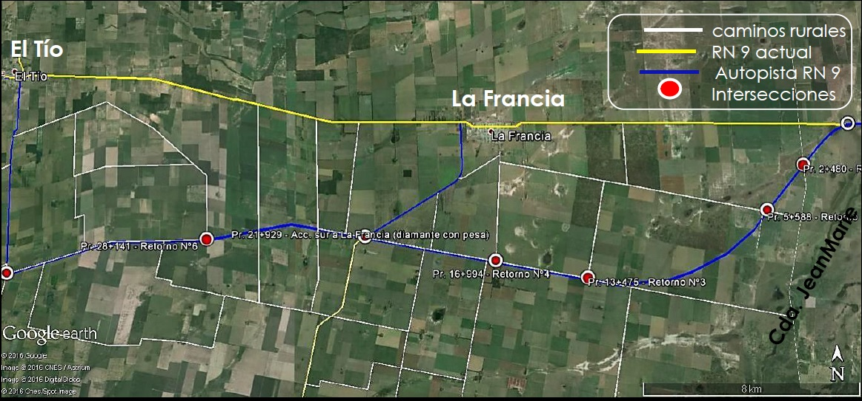

**ANEXO II: Perfil transversal de la carretera proyectada**

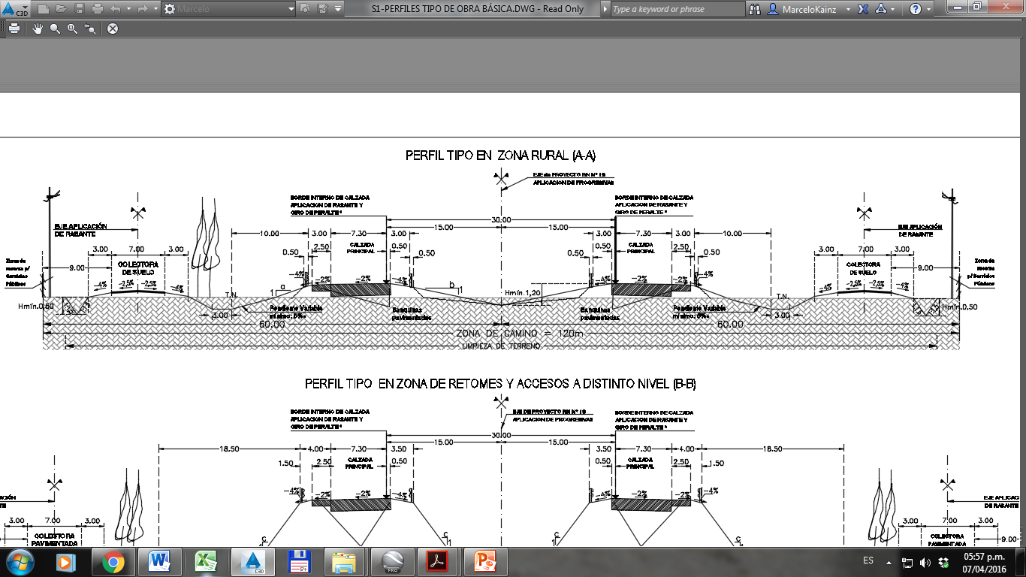

Figura 4. Perfil tipo de obra básica en zona rural

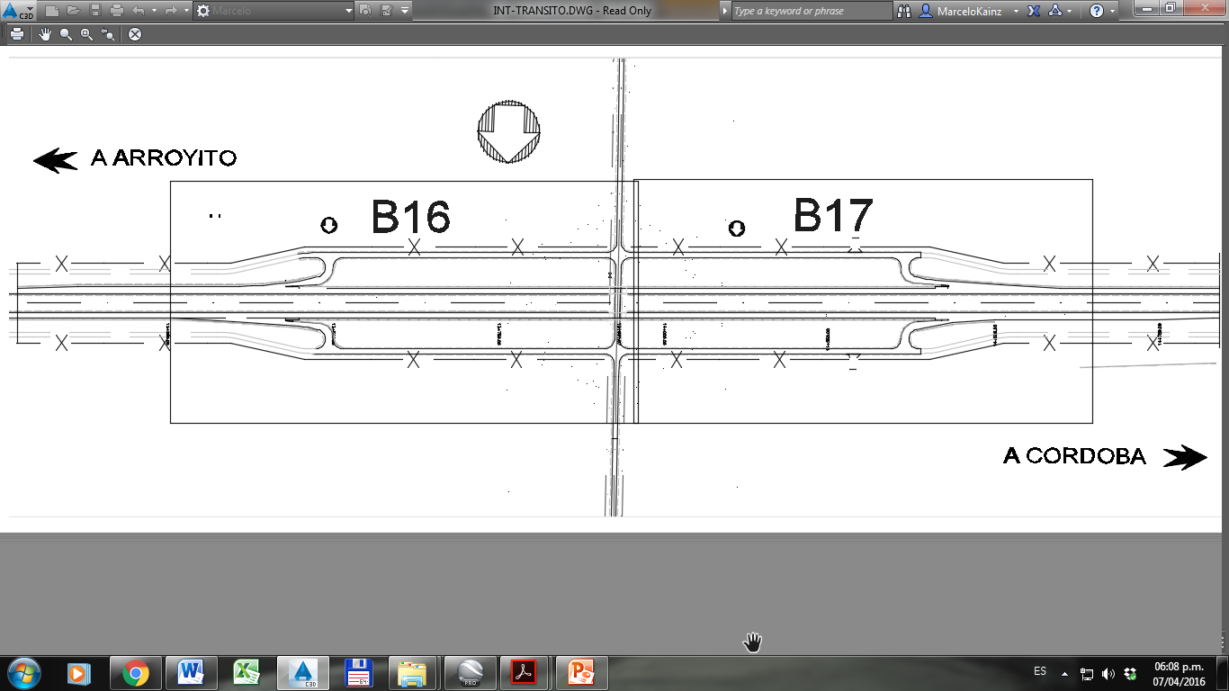

Figura 5. Intercambiador tipo "cajón" para las localidades de tipo pequeñas

1. INDEC (2010) Censo Nacional de Población, Hogares y Viviendas. Instituto Nacional de Estadísticas y Censos. Buenos Aires.
2. Manual de Evaluación y Gestión Ambiental de Obras Viales, 2007, Dirección Nacional de Vialidad (DNV)